**大学物理（2-2）课后作业7答案**

磁介质

**一、选择题**

1、**【D】** 2、**【B】**3、**【C】** 4、**【C】**5、**【B】**

**二、简答题**

1、答 (1) ． 在真空中或介质中，都有． 只能说明，而不能认为．

(2) √． 因为，则有，故．

(3) √． 无论对顺磁质还是抗磁质，都有． 顺磁质中与同向，所以与同向；抗磁质中与反向，但和相比是比较小的． 仍与同向． 所以也总是与***H***同向．

(4) √． 取以闭合曲线*L*为边界的两个曲面组成一个闭合曲面，根据稳恒磁场的高斯定理可知，穿过这个闭合曲面的总磁通量恒为零，由此可知穿过以闭合曲线*L*为边界的这两个任意曲面的***B***通量相等．

(5) ． 以闭合曲线*L*为边界的各个曲面的***B***通量均相等，根据磁场强度与磁感应强度的关系可知，当两曲面处于不同的磁介质中时，通过这两个以闭合曲线*L*为边界的各个曲面的***H***通量就不相等．

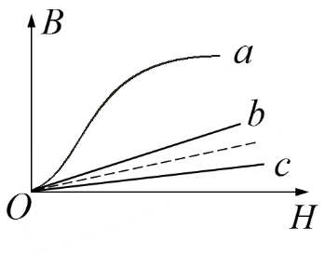2、答：*a*代表铁磁质的*B*—*H*关系曲线，因为在铁磁质中*B*与*H*为非线性关系，且不是常数，铁磁质的磁场比原磁场大得多．

*b*代表顺磁质的*B*—*H*关系曲线，因为在顺磁质中*B*与*H*成线性关系，且，是常数，顺磁质的磁场比原磁场略大．

*c*代表抗磁质*B*—*H*关系曲线，因为在抗磁质中*B*与*H*成线性关系，且，是常数，抗磁质的磁场比原磁场略小．

**三、计算题**

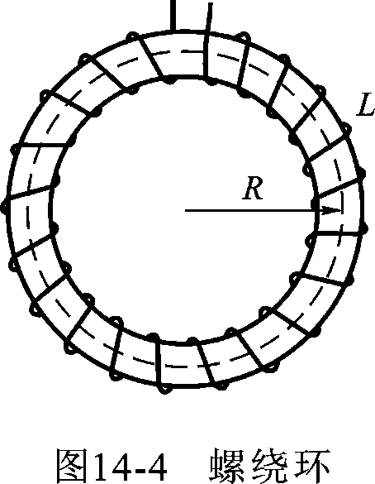1、解 (1) 螺绕环内磁场强度

由得

(2) 螺绕环内介质的磁化强度

由得

(3) 磁介质的磁化率 由得

(4)环状磁介质表面磁化面电流密度

总磁化面电流

相对磁导率

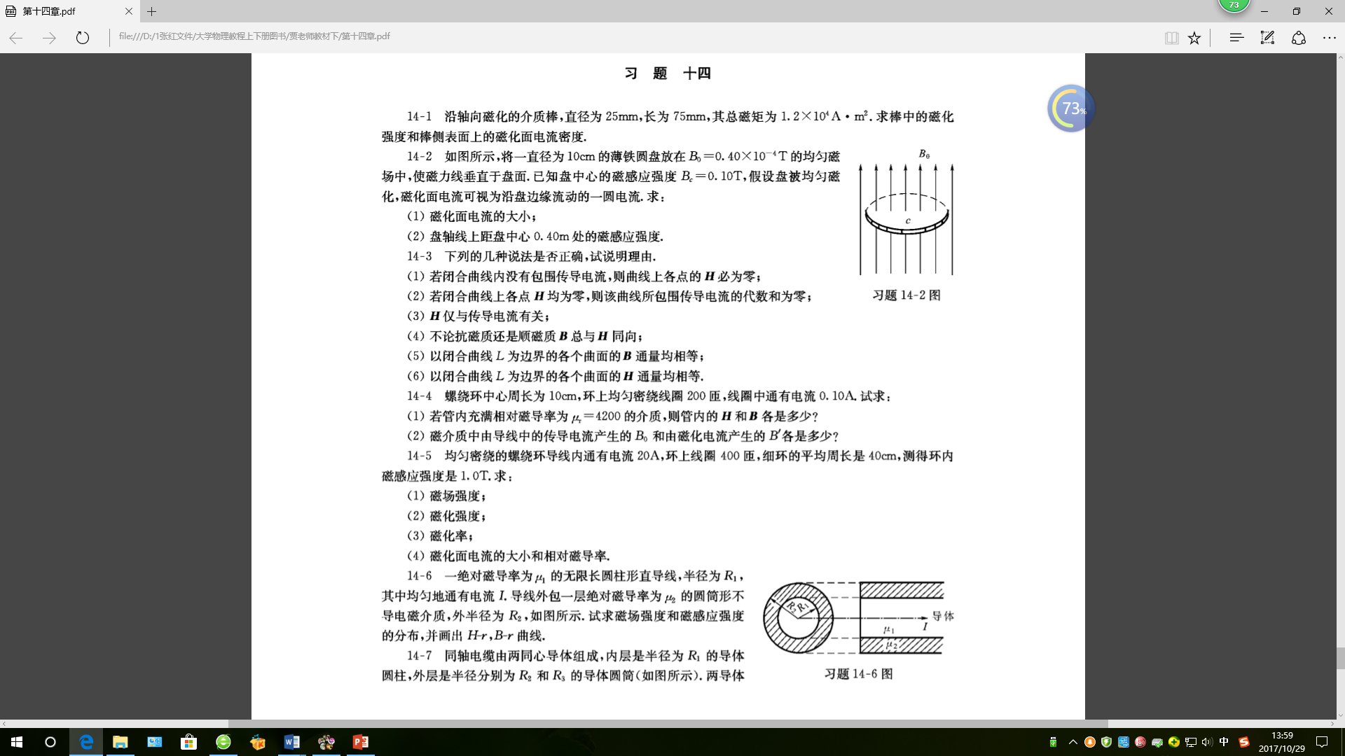2、解 将安培环路定理应用于半径为的同心圆周

当0≤*r*≤时，有

所以  

当r≥时，有 所以

在磁介质内部≤r≤时，

在磁介质外部r≥时，



本图中假设



*H*-*r*曲线 *B-r*曲线

（选做题）3、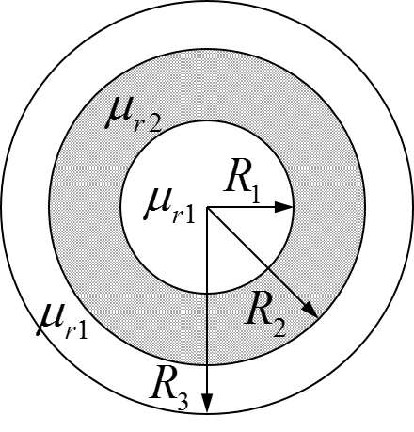解 由于电流和磁介质分布的对称性，在电缆的垂直截面上，取半径为*r*，中心在轴线上的圆周为安培回路． 将安培环路定理应用于介质中，有

*r*<时， 

所以  

<*r*<时， 



<*r*<时， 



*r***>**时，  

各区域中磁感应强度的方向与内层导体圆柱中电流方向成右手螺旋关系．